На состоявшейся 29 сентября 2023 года коллегии Саха(Якутия)стата обсуждались вопросы картирования процесса по привлечению кадров и ведения и улучшения официального сайта
29 сентября 2023 г. прошла коллегия Саха(Якутия)стата. В соответствии с повесткой на заседании было рассмотрено 3 вопроса: «Картирование процесса по привлечению кадров в Саха(Якутия)стат», «Официальный сайт Саха(Якутия)стата: ведение и улучшение, как стать ближе пользователям», «О мерах по подготовке административного здания Саха(Якутия)стата в осенне-зимний период на 2023-2024 гг.».
В ходе обсуждения первого вопроса речь шла о работе в течение 2022 года и 9 месяцев 2023 года команды, созданной по процессу привлечения кадров в Саха(Якутия)стат. В целях выявления основных проблем и пожеланий проведено анкетирование среди молодых сотрудников, а также среди начальников отделов и их заместителей.
Сформирована СМАРТ-цель по популяризации статистики, которая предполагала встречи со студентами Северо-Восточного федерального университета. В результате весной этого года были проведены три встречи со студентами.
Разработан курс обучающих видеоуроков, с помощью которого новый сотрудник сможет овладеть необходимыми программными продуктами.
Результаты проведенной работы по процессу привлечения кадров: в течение 2023 года приняты на работу в Саха(Якутия)стат 10 выпускников, в том числе 8 из СВФУ, 4 – из Института математики и информатики. Практику прошли 8 студентов СВФУ, из них 3 - из Института математики и информатики.
При обсуждении вопроса «Официальный сайт Саха(Якутия)стата: ведение и улучшение, как стать ближе пользователям» рассмотрена работа, которая проводилась по двум направлениям: информационное наполнение сайта и структура сайта. Озвучены основные принципы, определенные Стратегией развития Росстата и системы государственной статистики в России до 2024 года в части того, как стать ближе к пользователям: «Доступность. Официальный сайт Саха(Якутия)стата - это обще-доступный информационный ресурс. Понятность и прозрачность статистической методологии. Актуальность и своевременность статистической информации. Доверие. Эффективность». Проблемы, которые имеют место: отсутствие простого и быстрого доступа к информации и отсутствие обратной связи с пользователями. Намечен комплекс мероприятий по решению данных вопросов.
Также до участников мероприятия была доведена информация «О мерах по подготовке административного здания Саха(Якутия)стата в осенне-зимний период на 2023-2024 гг.».
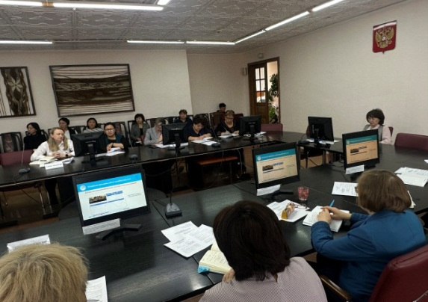 | 